**数据集下载及原始数据转换**

使用torchvision对数据集下载到data路径下，并进行一定的变换

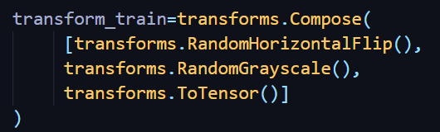

只对训练的图片进行了处理，主要进行随机左右翻转，并转化为张量

**RandomHorizontalFlip:** **此变换将以给定的概率水平（随机）翻转图像。你可以通过参数“p”来设置这个概率。p的默认值为0.5。**

Batch_size=128

对train的数据集进行shuffle（随机打乱），num_worker设置为4（一次性创建4个进程，同步load进去，速度更快）

**最简单网络层结构**

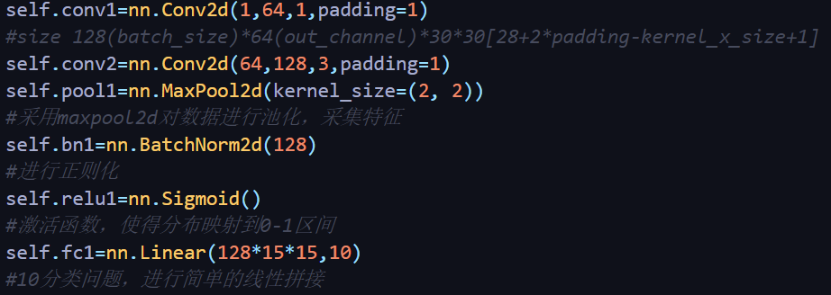

两次卷积：两次提取输入图片中的信息（即图像特征）

+池化：对卷积层中提取的特征进行挑选

+正则化：对数据做归一化处理,使其分布一致。

+映射：将样本值映射到0到1之间，使得输出可以看作概率

全连接层：将所有特征矩阵转化为特征向量，数据进行降维，用作最后一层改变分类的个数，因为10分类问题，所有输出维度为对一个图像输出10维

**训练框架**

Loss选用crossEntropyLoss

Lr=0.001(不设置过高防止使损失函数直接越过全局最优点，容易发生梯度爆炸，loss 振动幅度较大，模型难以收敛)

Adam Optimizer 、CrossEntropyLoss

训练100个epoch，train时不进行validation

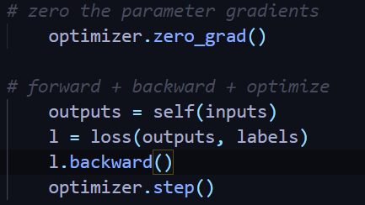



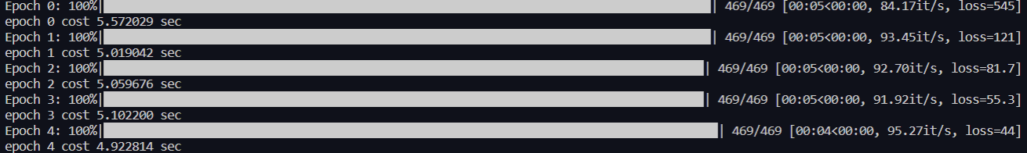

Loss最低收敛到了0.278



Accuracy of the network on the 10000 test images: 90.650 %

测试集中数据预测准确率为90%左右

左图为每10个epoch中

每一个iteration的accuarcy记录

右图为每个epoch的loss的记录曲线

Acc是波动增长的，

但每个epoch中仍有预测不准确的iteration

开始的loss仍较大，是波动收敛的

在此基础上我进行进一步改进：

1. 首先是不改变网络结构，只增加训练次数
2. 并在每次训练后都进行test，重复进行三轮

增加训练次数的初步结果

发现acc相比单次训练甚至有所下降

平均loss test时效果较好，与训练时的min loss持平

Loss波动下降，每10个epoch的acc波动上升

后两个acc与单次训练效果较为接近

平均loss为0.01左右，训练时的min loss 相比第一次有显著的缩小

Loss波动下降，整体区间为0.02-0.06之间波动

右图为3个epoch的loss汇总图，可以看到除了蓝色（第一次训练）开始loss较大外，后面的loss均保持较小值，呈现一个波动，在部分epoch有一定回弹

改进网络结构：

Dropout2d层的作用：让某个神经元的激活值以一定的概率p停止工作，这样可以使模型泛化性更强，因为它不会太依赖某些局部的特征，Dropout可以比较有效的缓解过拟合的发生，在一定程度上达到正则化的效果。

结果分析：

Train-test进行三个循环，每个循环取100个epoch，并得出下列数据

可以发现加入多一层神经网络后，效果有明显改善，整体准确度均高于92%，并在第二个循环达到近93%，平均loss均小于0.02

Epoch Average loss呈减小趋势，并在第三个循环与test的average loss数值相近

Epoch Min loss同样也呈现减小趋势，说明模型在整体进行优化

但从出现的epoch不断提前，说明模型中存在优化不当或过度优化

这从后面的左下图也可以体现

可以看到，train的整体acc已趋近于1，但波动仍较大，在后续优化中呈现出不稳定状态，整体数值约束在0.995-0.998；整体loss在train的第一个Overall epoch类双曲线光滑下降，在第二个Overall epoch波动下降，整体数值约束在0.01-0.02

后续将根据模型优化程度，进一步增加网络层数与深度，提升训练-测试循环次数，辅助提升每万张照片预测度，感谢老师和同学们垂听，我的汇报到此结束。

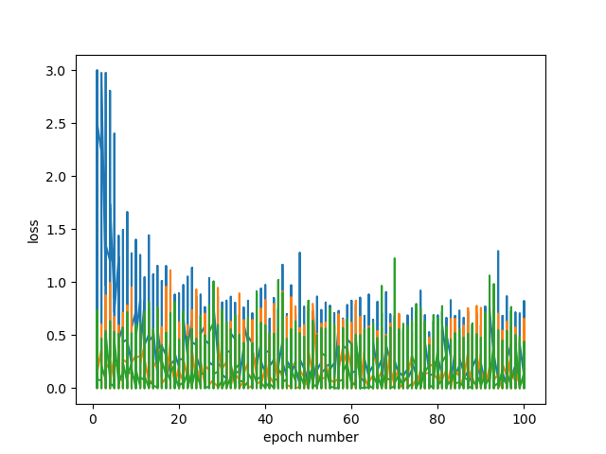

3个epoch后，train时的loss整体曲线

Overall Epoch1:



Min loss: 

Overall Epoch2:



Min loss: 

Overall Epoch3:



Min loss: 